嘉義看守所自營產產品簡介-CP手工皂
照片 | 品名/成份/ 規格/重量 | 產品說明 | 售價
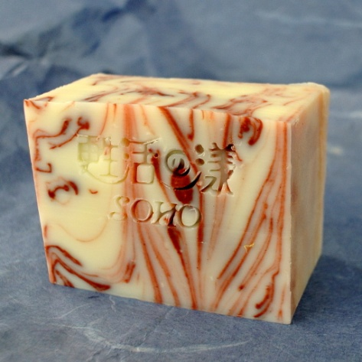 | 產品名稱: 乳油木果潤膚皂  成分: 椰子油、棕櫚油、橄欖油、乳油木果脂、小麥胚芽油、薄荷精油、薰衣草精油  規格:7.5*6.5*3(cm)  重量:100g ±10g | 各種膚質 | 每粒100元
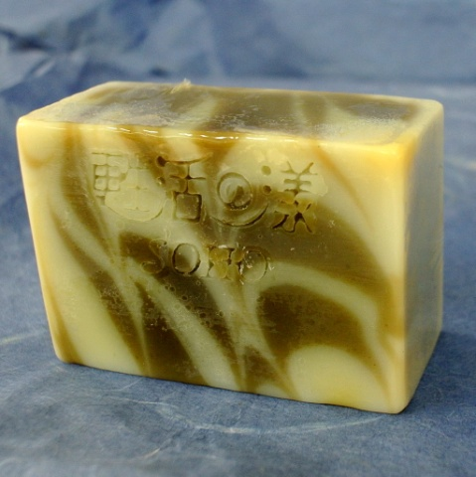 | 產品名稱: 茶樹潔膚皂  成分: 椰子油、棕櫚油、橄欖油、篦麻油、乳油木果脂、甜杏仁油、尤加利精油、茶樹精油  規格:7.5*6.5*3(cm)  重量:100g ±10g | 各種膚質 | 每粒100元
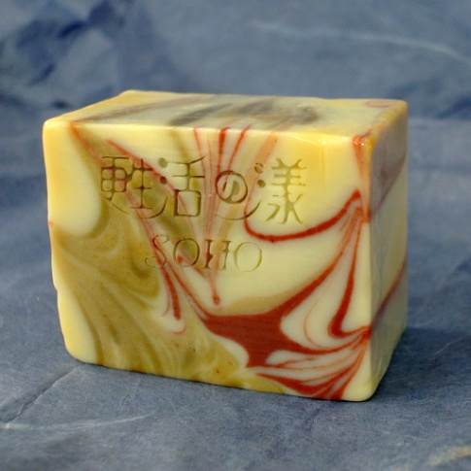 | 產品名稱: 純橄欖滋養皂成分: 椰子油、橄欖油、橄欖脂、篦麻油、乳油木果脂、小麥胚芽油、薰衣草精油  規格:7.5*6.5*3(cm)  重量:100g ±10g | 各種膚質 | 每粒100元
- 製造單位: 甦活の漾工坊。
- 訂購單位及電話:嘉義看守所作業科05-3622961、傳真05-3620293
- 相關網站:法務部矯正機關自營商品展售商城http://www.shop.moj.gov.tw/mp.asp?mp=2
四、商業匯款帳號: 臺灣銀行-太保分行 帳號:067036050134
戶名: 矯正機關作業基金-嘉義看守所437專戶
ATM轉帳:067001079454 (銀行代碼004)
- 商品售價不含運費，單次購買產品總計5000元享免運費。
- 商品提供單粒盒裝或3入、6入盒裝
- 承辦人E-MAIL:aa1414@mail.moj.gov.tw

